寫實主義時期

米勒﹝Jean Francois Millet﹞﹝1814 ~ 1875﹞
米勒是法國一位偉大的寫實主義田園畫家。批評家朱里亞．卡萊德在他撰寫的巨著《米勒藝術史》中，指出米勒的作品刻劃出他當時那個時代一般平民的人心和思想，表現了近代思想，是位高貴而不朽的人性畫家。他出身農民，一生描繪農夫的田園生活，筆觸親切而感人。
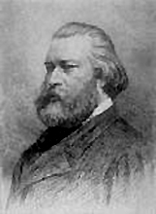

羅曼羅蘭曾撰寫一本《米勒傳》﹝The Popular Library of Art 叢書之一，1902 年在倫敦出版。﹞當時羅曼羅蘭正在撰寫「偉人傳」，1903 年出版《貝多芬傳》，1907 年出版《米蓋朗基羅的生涯》。他把米勒也列為英雄之一，因為他認為米勒具有忍耐、愛、勇氣與信念，從事藝術，深具不屈不撓的英雄精神。
米勒一生留下作品不多，他從 1840 年至逝世的三十多年間，所作的油畫約僅八十幅，而且多數是小幅。這並非他對創作缺少熱情和精力，而是他重於思考。每作一畫經常重複思考，這可從他留下的許多素描草稿看出。一位偉大的藝術家，並不在於作品之多寡，只要能有幾幅作品在美術史上留名，也就足以永垂不朽。米勒就是如此。

【作品選粹】
作 品 | 基 本 資 料 | 解 說
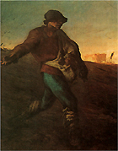 | 播種者﹝The Sower﹞  1850 ~ 1851 年  油彩‧畫布，102 x 82 公分  波士頓美術館，美國 | 
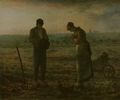 | 晚鐘﹝The Angelus﹞  1857 ~ 1859 年  油彩‧畫布，55.5 x 66 公分  奧塞美術館，巴黎，法國
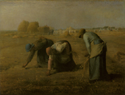 | 拾穗﹝The Gleaners﹞  1857 年  油彩‧畫布，54 x 66 公分  奧塞美術館，巴黎，法國
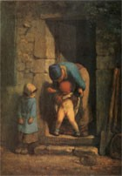 | 母親的細心﹝The Maternal Precaution﹞  1855 ~ 1857 年  油彩‧畫布，29 x 20.5 公分  羅浮宮，巴黎，法國
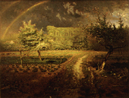 | 春﹝Spring﹞  1868 ~ 1873 年  油彩‧畫布，86 x 111 公分  奧塞美術館，巴黎，法國

